**МИНИСТЕРСТВО НАУКИ И ВЫСШЕГО ОБРАЗОВАНИЯ РОССИЙСКОЙ ФЕДЕРАЦИИ**

**федеральное государственное бюджетное образовательное учреждение**

**высшего образования**

**«УЛЬЯНОВСКИЙ ГОСУДАРСТВЕННЫЙ ТЕХНИЧЕСКИЙ УНИВЕРСИТЕТ»**

**ФАКУЛЬТЕТ СРЕДНЕГО ПРОФЕССИОНАЛЬНОГО ОБРАЗОВАНИЯ –**

**КОЛЛЕДЖ ЭКОНОМИКИ И ИНФОРМАТИКИ ИМ А.Н. АФАНАСЬЕВА**

**О Т Ч Е Т**

по учебной практике (по профилю специальности)

УП.05.01 Учебная практика "Проектирование и разработка информационных систем"

специальность 09.02.07 Информационные системы и программирование

Период прохождения практики: с 16.12.2024 г. по 20.12.2024 г.

Место прохождения: ФСПО – Колледж Экономики и Информатики им А.Н. Афанасьева УлГТУ

Выполнил: Самойлов Фёдор Сергеевич

Отделение: очное

Группа: ИСдо-32

Руководитель практики от ФСПО-КЭИ

им.А.Н.Афанасьева

Давыдов Дмитрий Олегович (подпись)

СОДЕРЖАНИЕ

ВВЕДЕНИЕ 3

1. Работа, предоставленная преподавателем. 4

1.1. Весь написанный код. 4

1.2. Реализация кода(сайт). 8

1.3. Работа с БД. 9

2. Индивидуальное задание. 11

2.1. Весь написанный код. 11

2.2. Реализация кода(сайт). 18

ЗАКЛЮЧЕНИЕ 21

# ВВЕДЕНИЕ

Учебная практика (по профилю специальности) была пройдена в Колледже Экономики и Информатики. Основной вид деятельности колледжа: обучение студентов разработке и администрированию веб приложений на DJANGO.

Цель: Овладение видами профессиональной деятельности по специальности в ходе освоения программы учебной практики.

Задачи учебной практики:

1. Изучение архитектуры и структуры фреймворка Django, его основных компонентов и принципов работы.
2. Проектирование и создание веб-приложения с использованием Django, включая разработку моделей данных, представлений (views), шаблонов (templates) и маршрутизации URL.
3. Интеграция веб-приложения с базой данных и реализация функциональности для работы с данными (создание, чтение, обновление, удаление).
4. Разработка пользовательского интерфейса веб-приложения с использованием HTML, CSS
5. Обеспечение безопасности веб-приложения, включая защиту от распространенных угроз, таких как межсайтовый скриптинг (XSS), межсайтовая подделка запросов (CSRF) и SQL-инъекции.

Мониторинг и решение проблем производительности и стабильности веб-приложения.

1. Работа, предоставленная преподавателем.
   1. Весь написанный код.

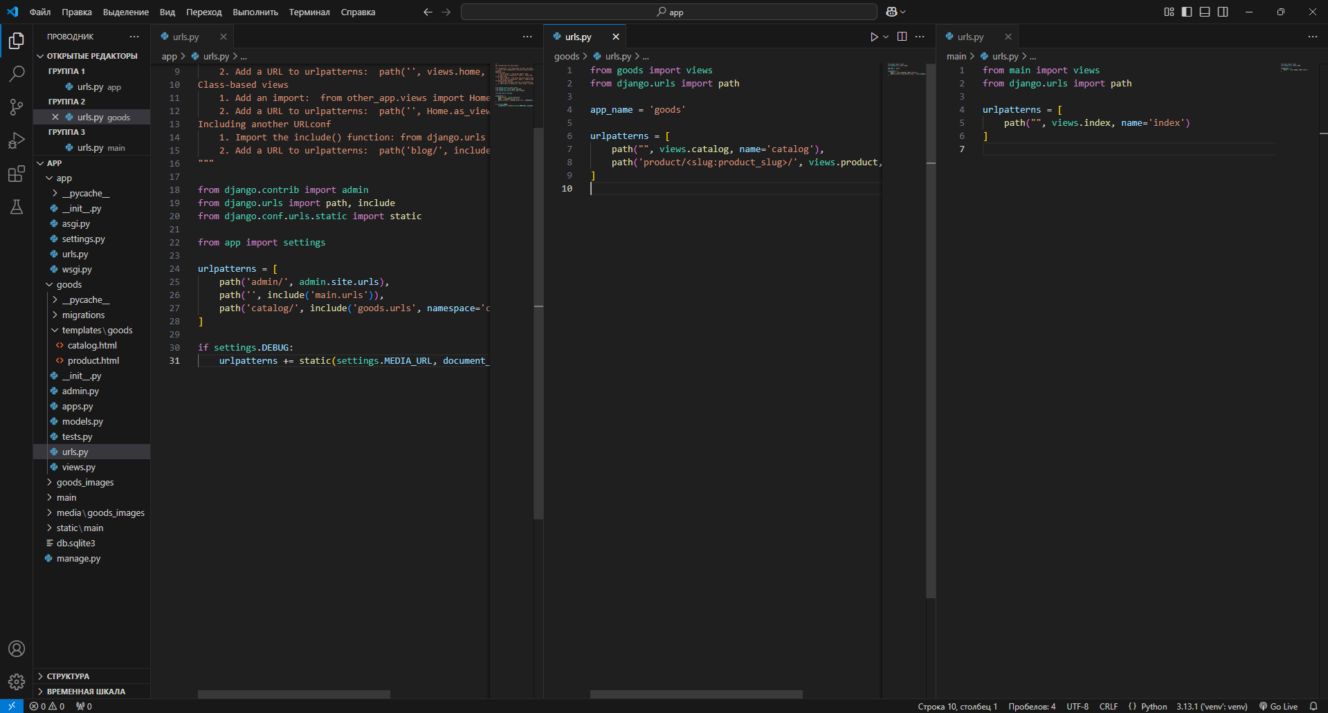

Рисунок 1 — Скриншот файлов urls(все)

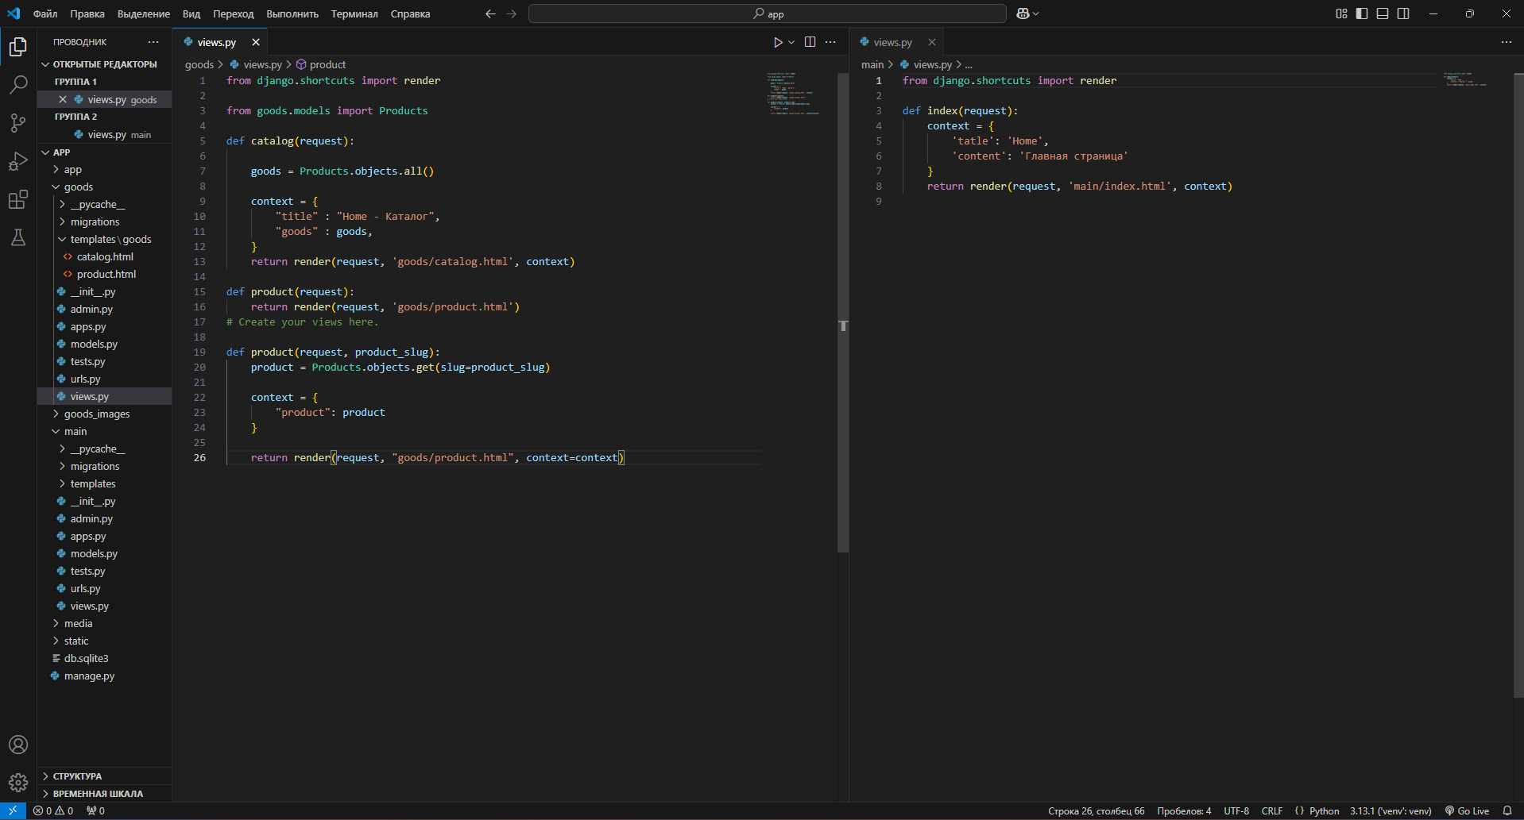

Рисунок 2 — Скриншот файлов views(все)

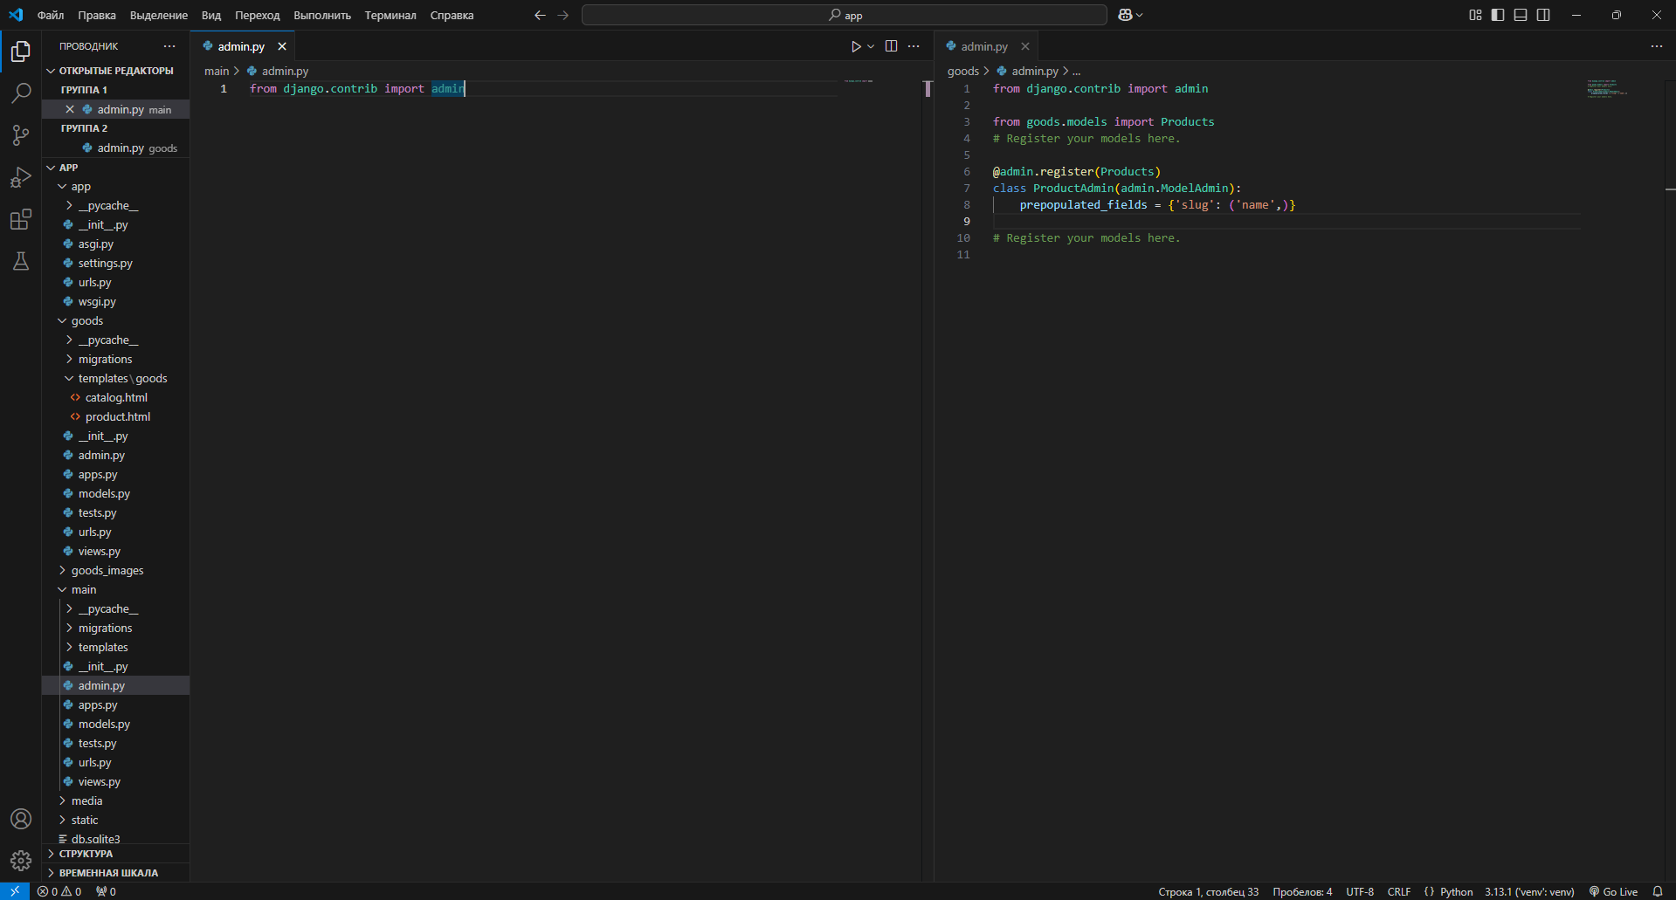

Рисунок 3 — Скриншот файлов admin(все) и forms

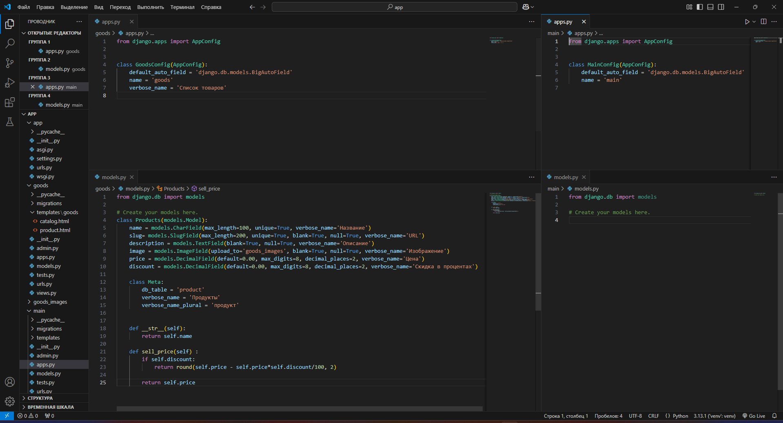

Рисунок 4 — Скриншот файлов apps(все) и models(все)

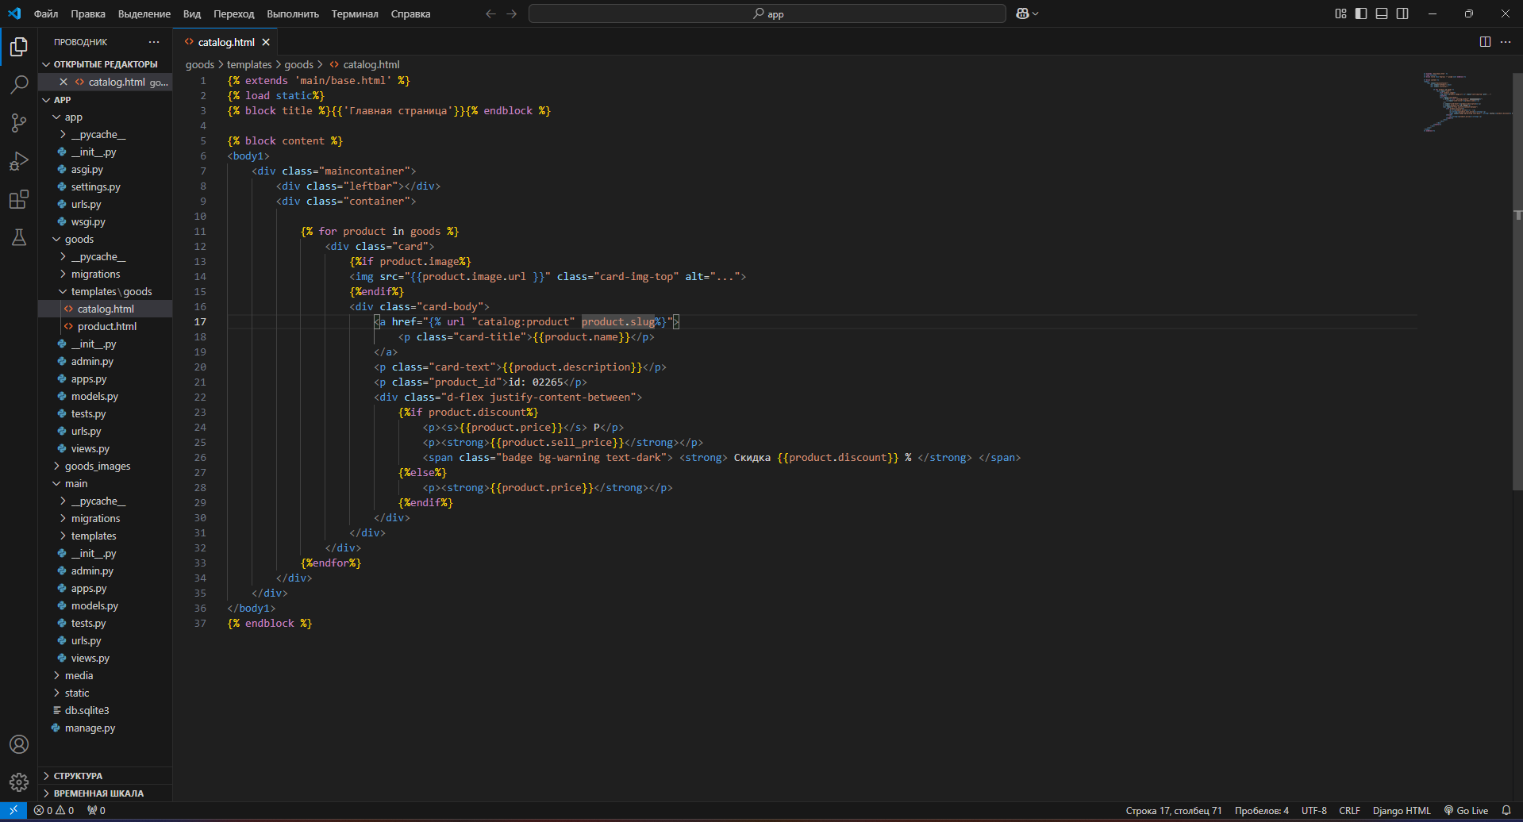

Рисунок 5 — Скриншот файла catalog.html

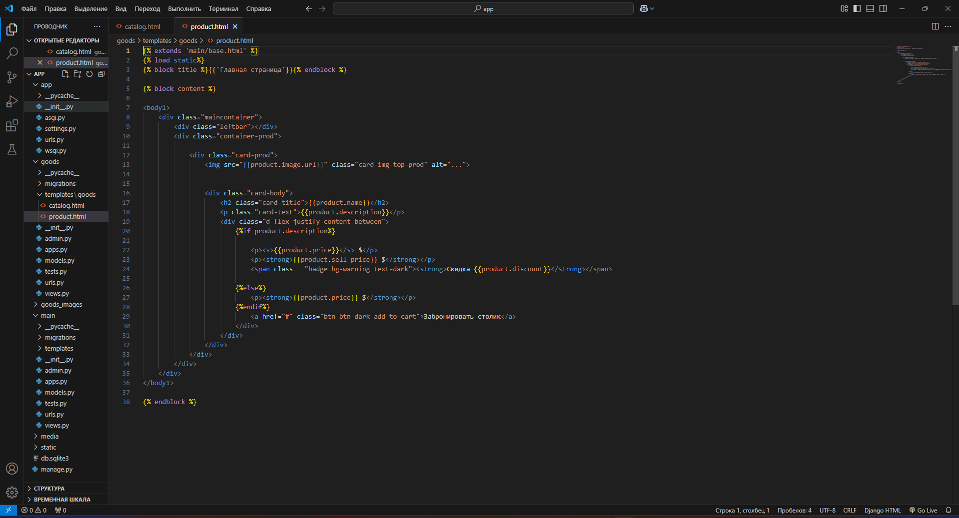

Рисунок 6 — Скриншот файла product.html

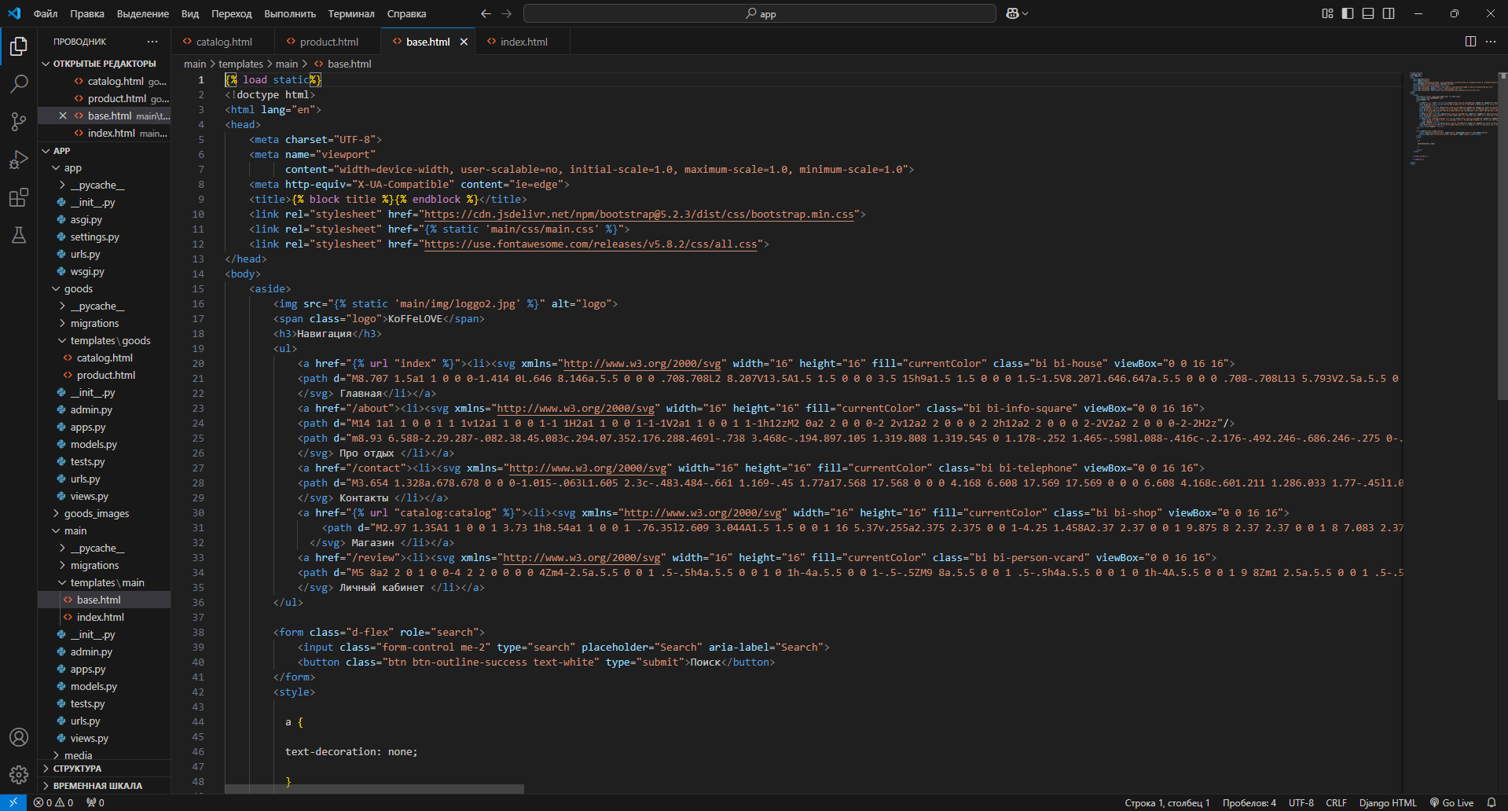

Рисунок 7 — Скриншот файла base.html

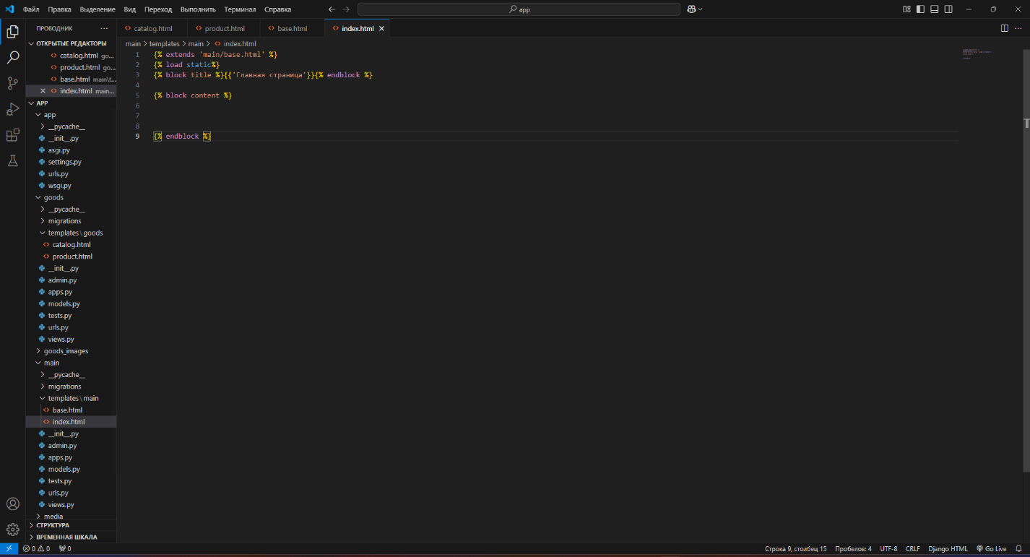

Рисунок 8 — Скриншот файла index.html

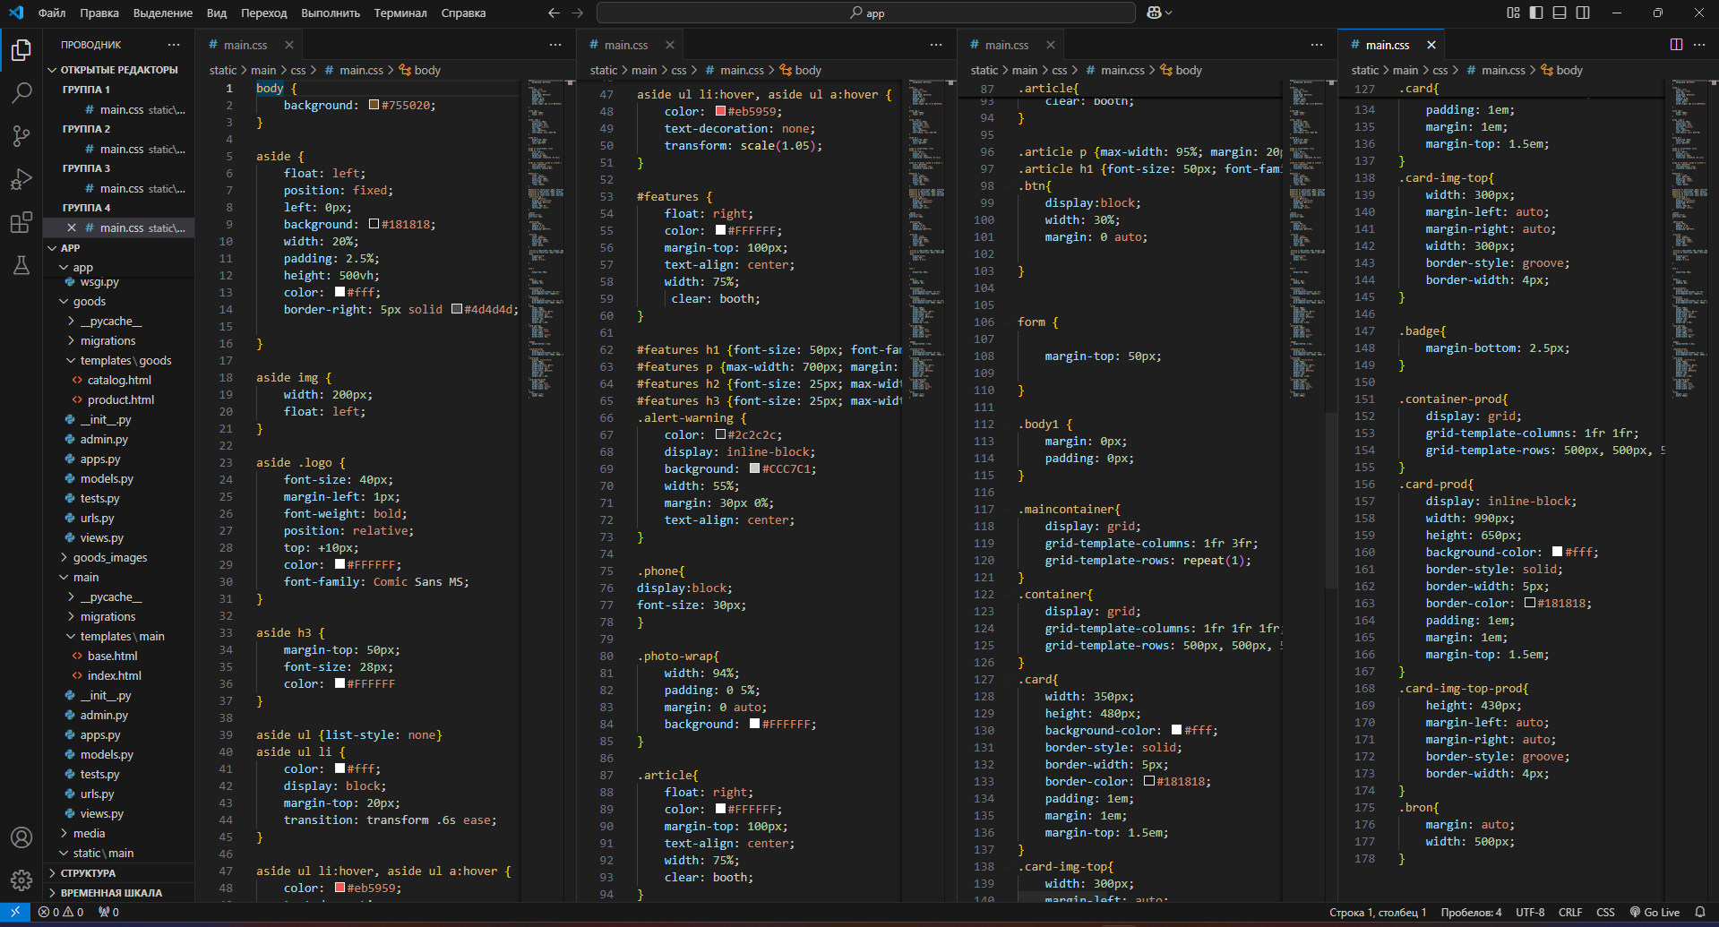

Рисунок 9 — Скриншот файла main.css

* 1. Реализация кода(сайт).

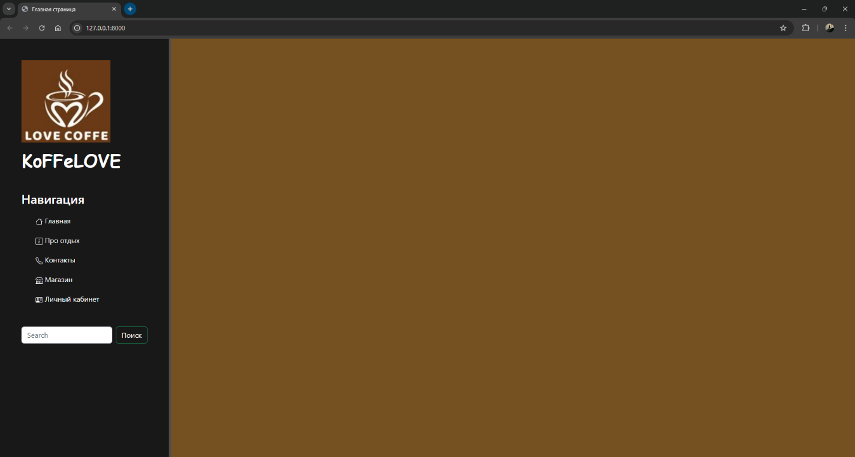

Рисунок 10 — Скриншот верстки главной страницы

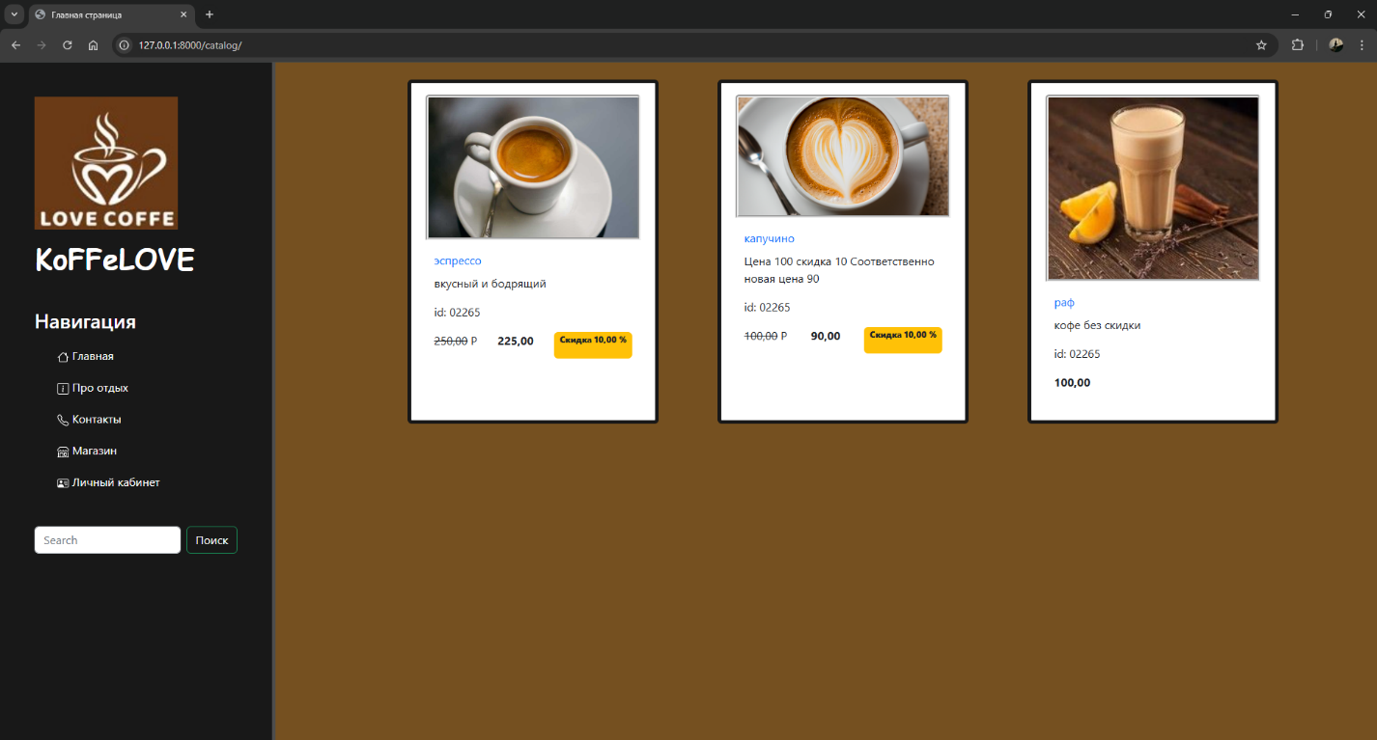

Рисунок 11 — Скриншот верстки страницы магазин

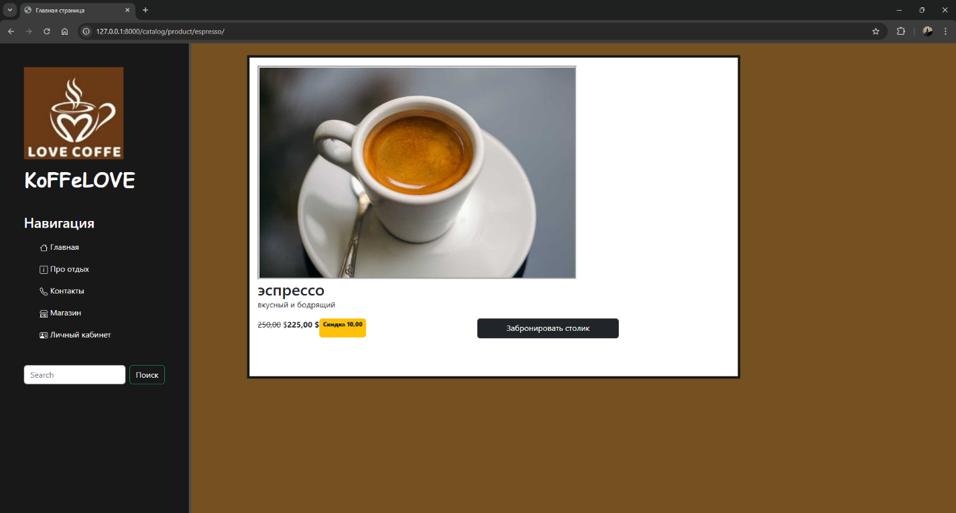

Рисунок 12 — Скриншот верстки страницы продукты

* 1. Работа с БД.

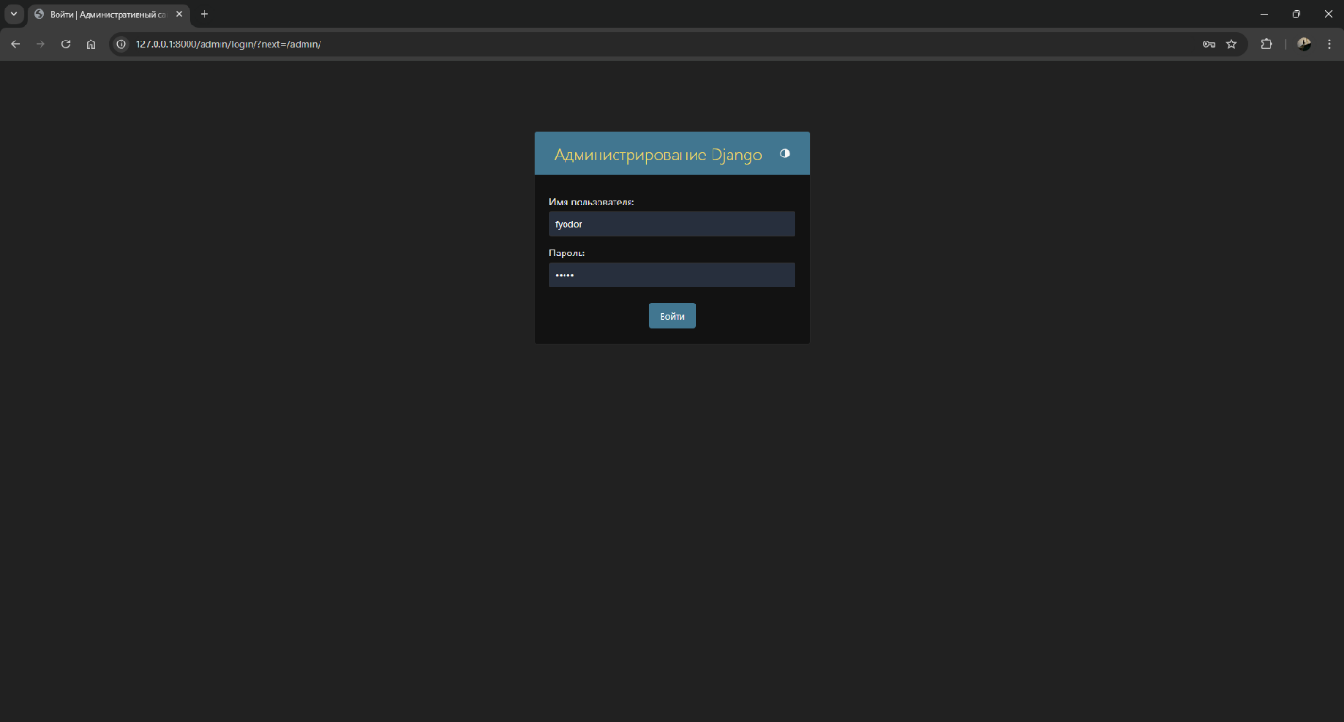

Рисунок 13 — Скриншот входа в аккаунт

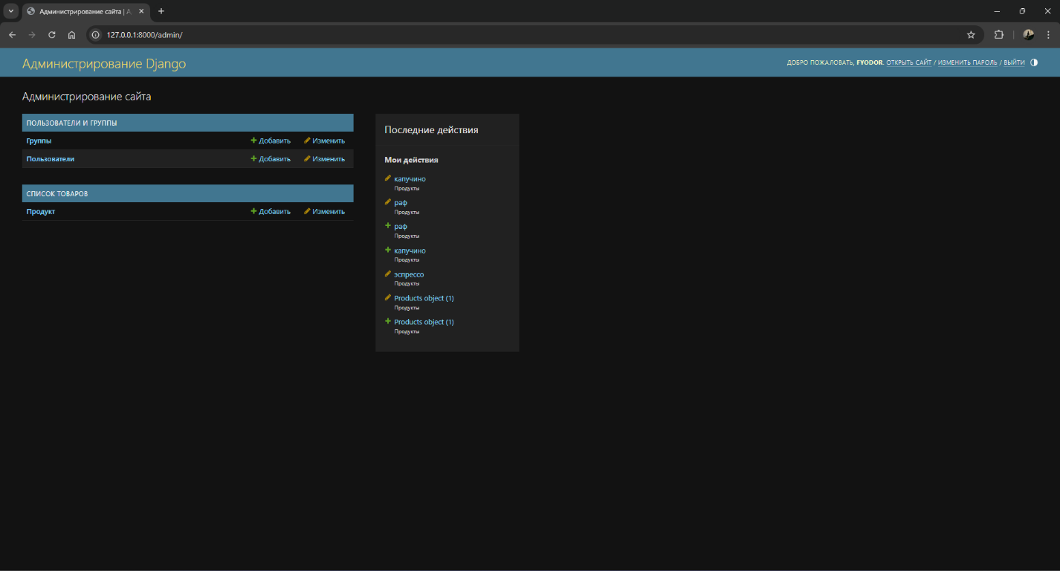

Рисунок 14 — Скриншот входа в главный аккаунт для возможности работать с БД

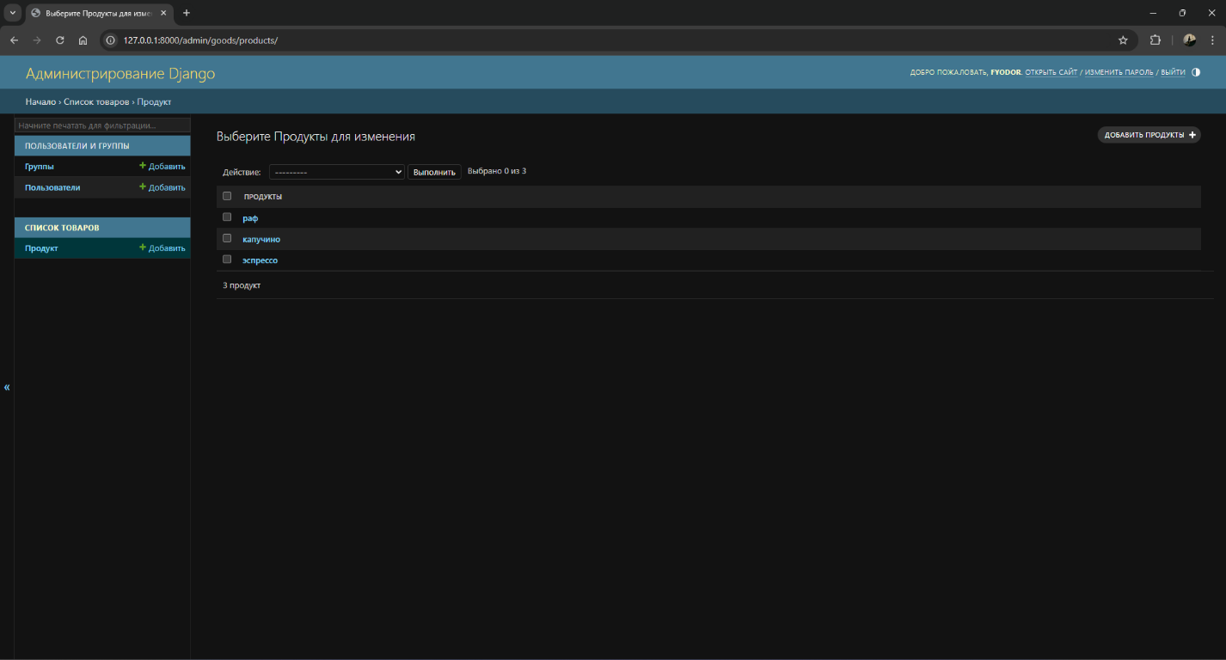

Рисунок 15 — Скриншот всех продуктов в БД

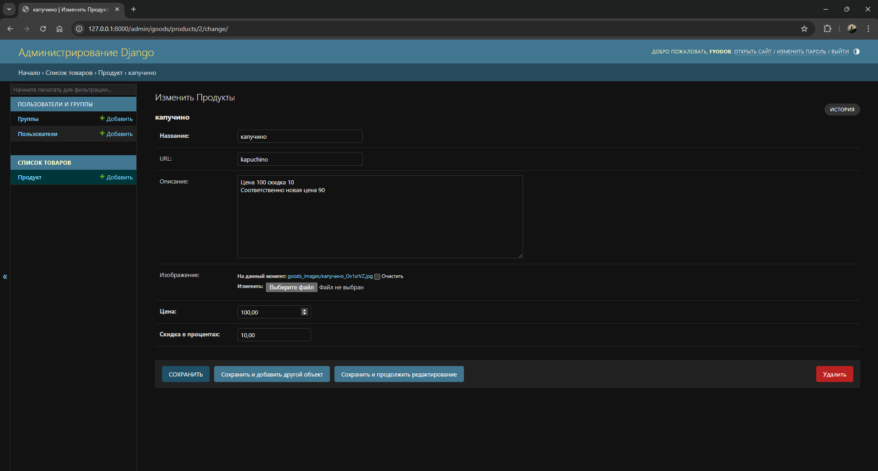

Рисунок 16 — Скриншот представления всех полей из продуктов

1. Индивидуальное задание.
   1. Весь написанный код.

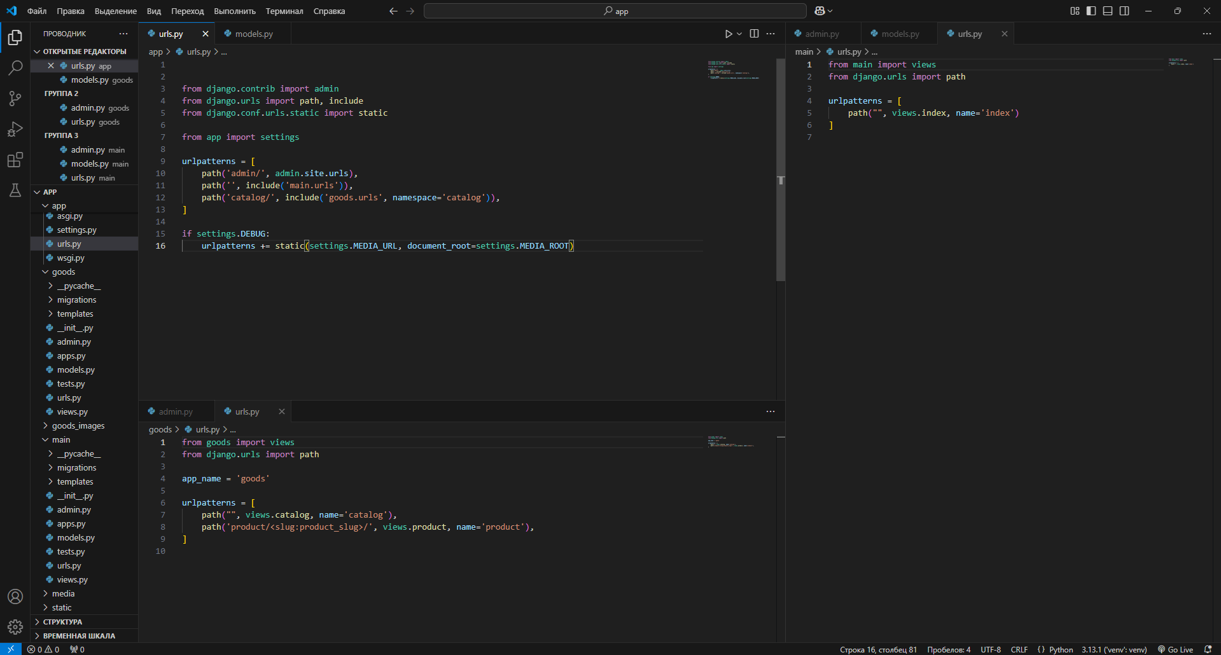

Рисунок 17 — Скриншот кода файлов urls(все)

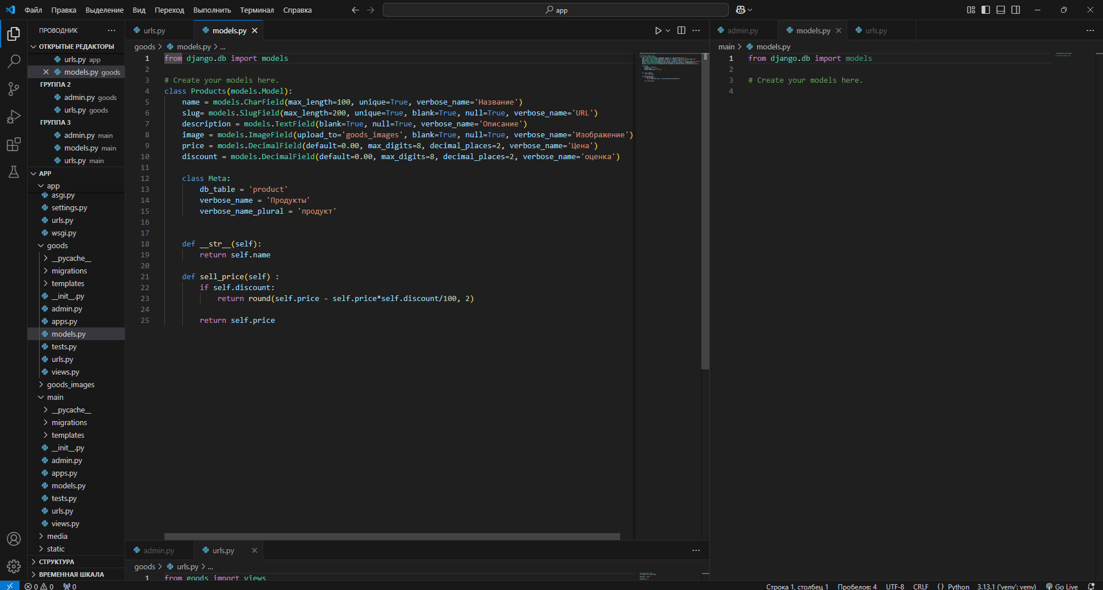

Рисунок 18 — Скриншот кода файлов models(все)

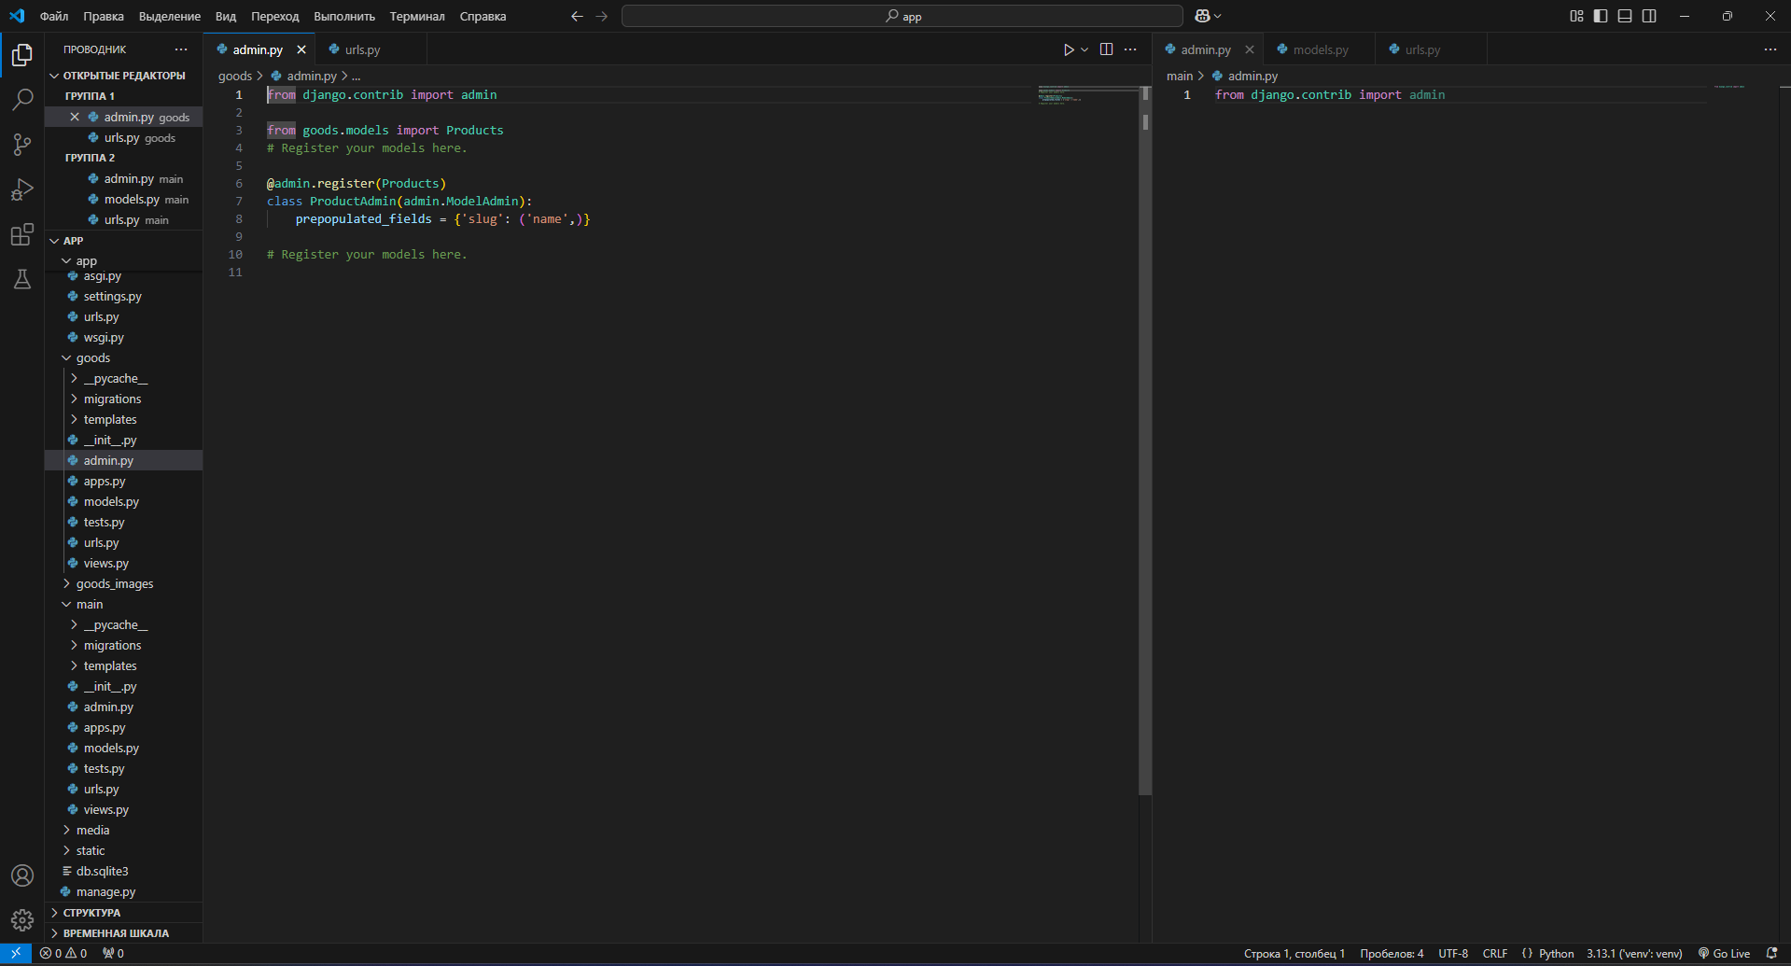

Рисунок 19 — Скриншот кода файлов admin(все)

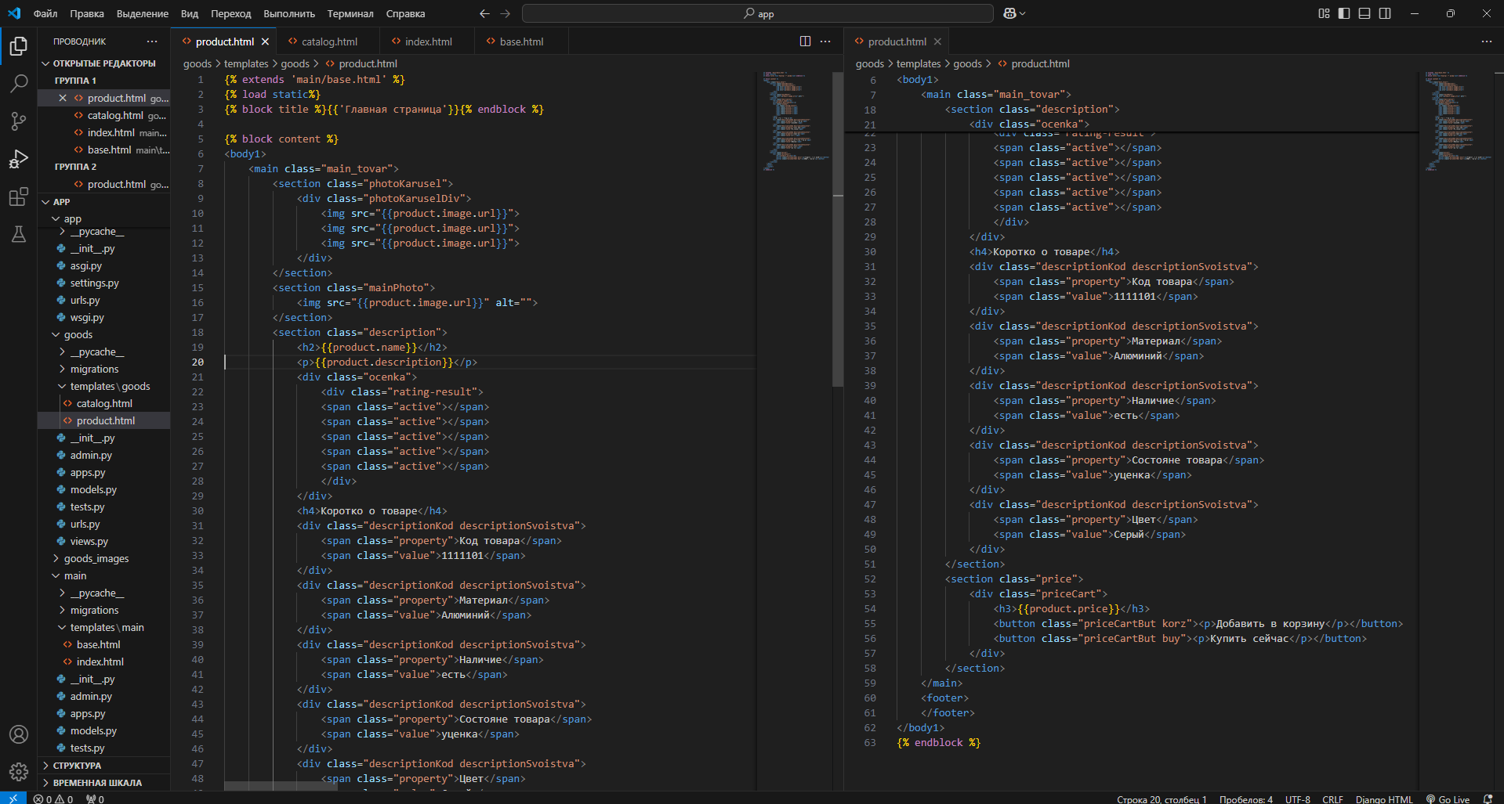

Рисунок 20 — Скриншот кода файла product.html

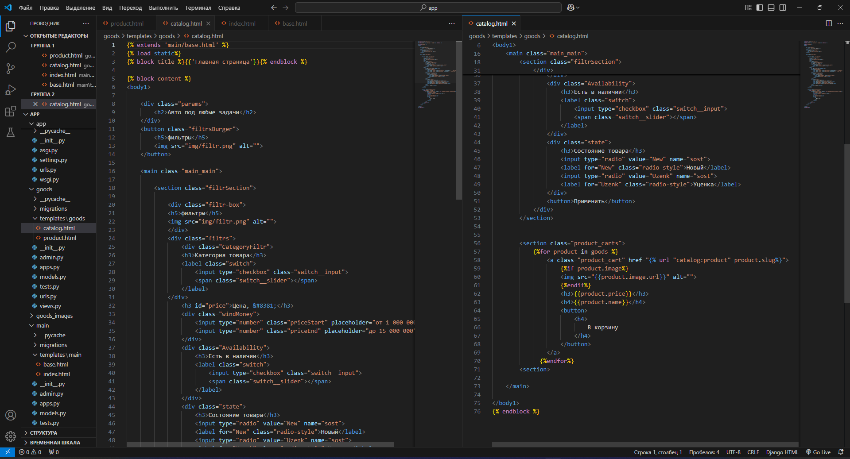

Рисунок 21 — Скриншот кода файла catalog.html

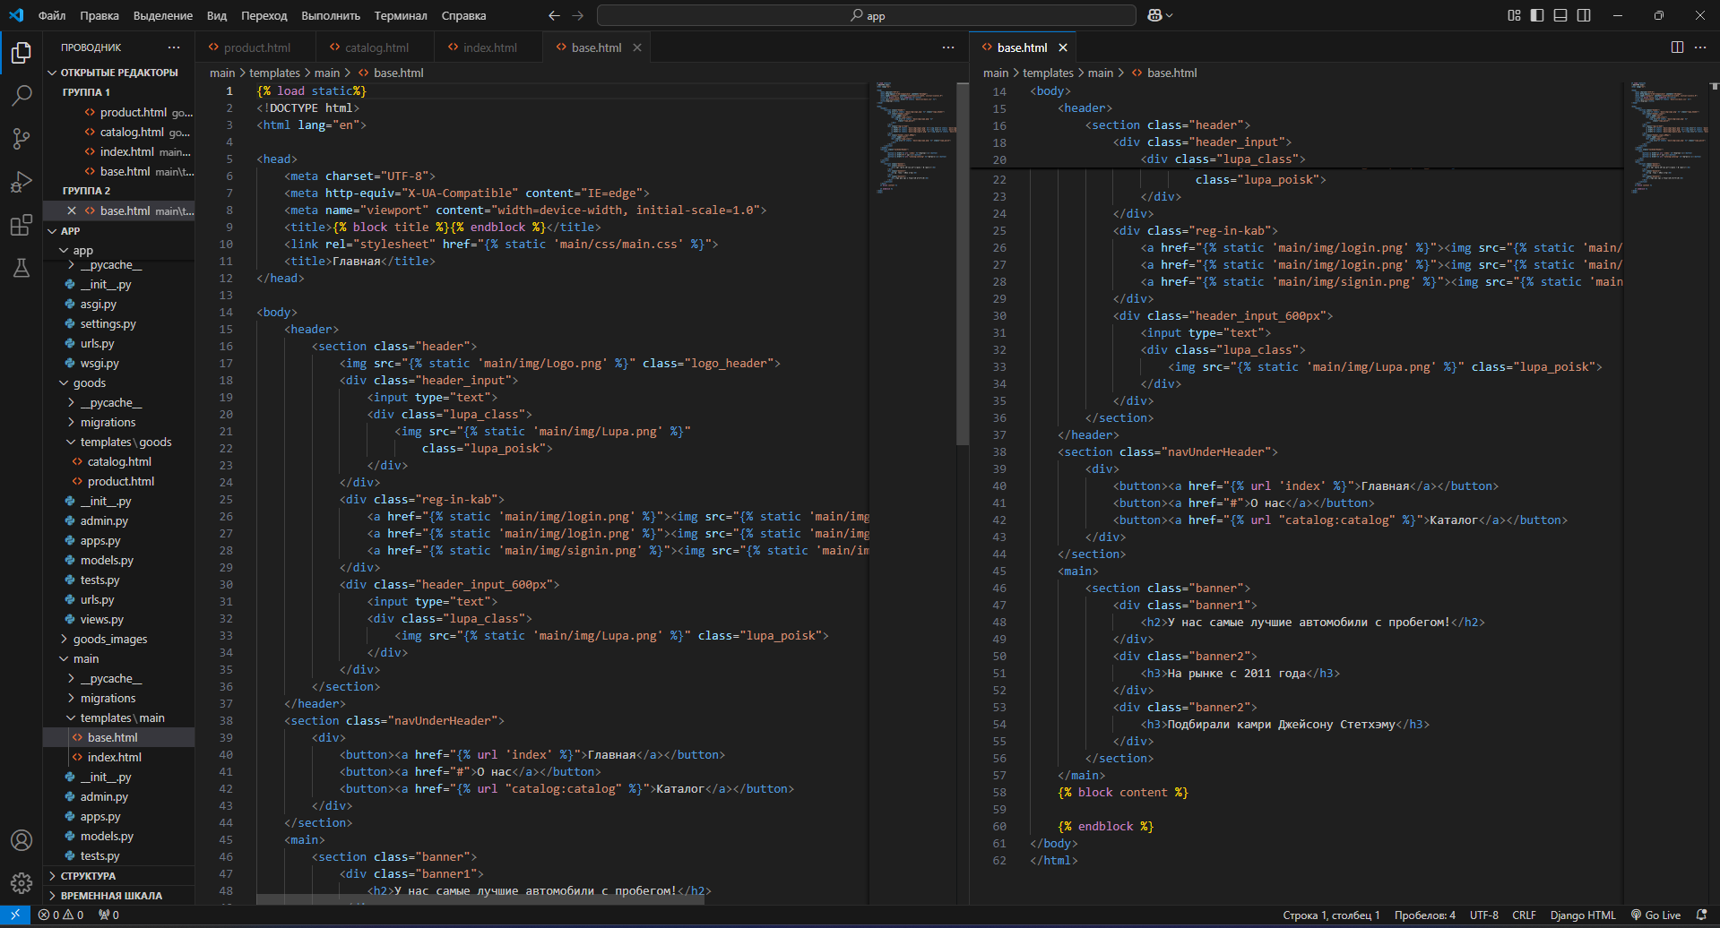

Рисунок 22 — Скриншот кода файла base.html

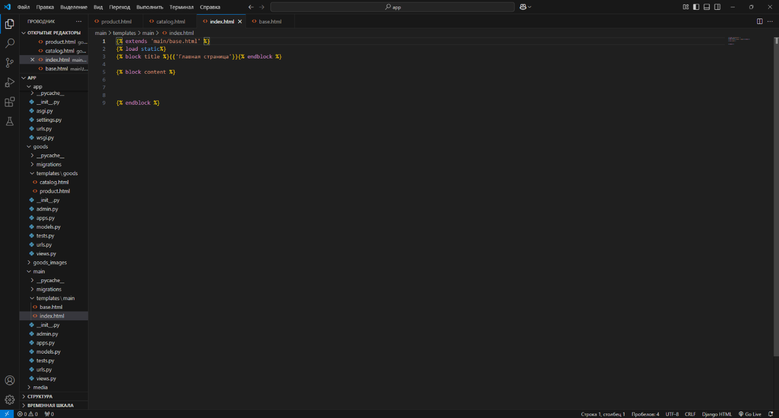

Рисунок 23 — Скриншот кода файла index.html

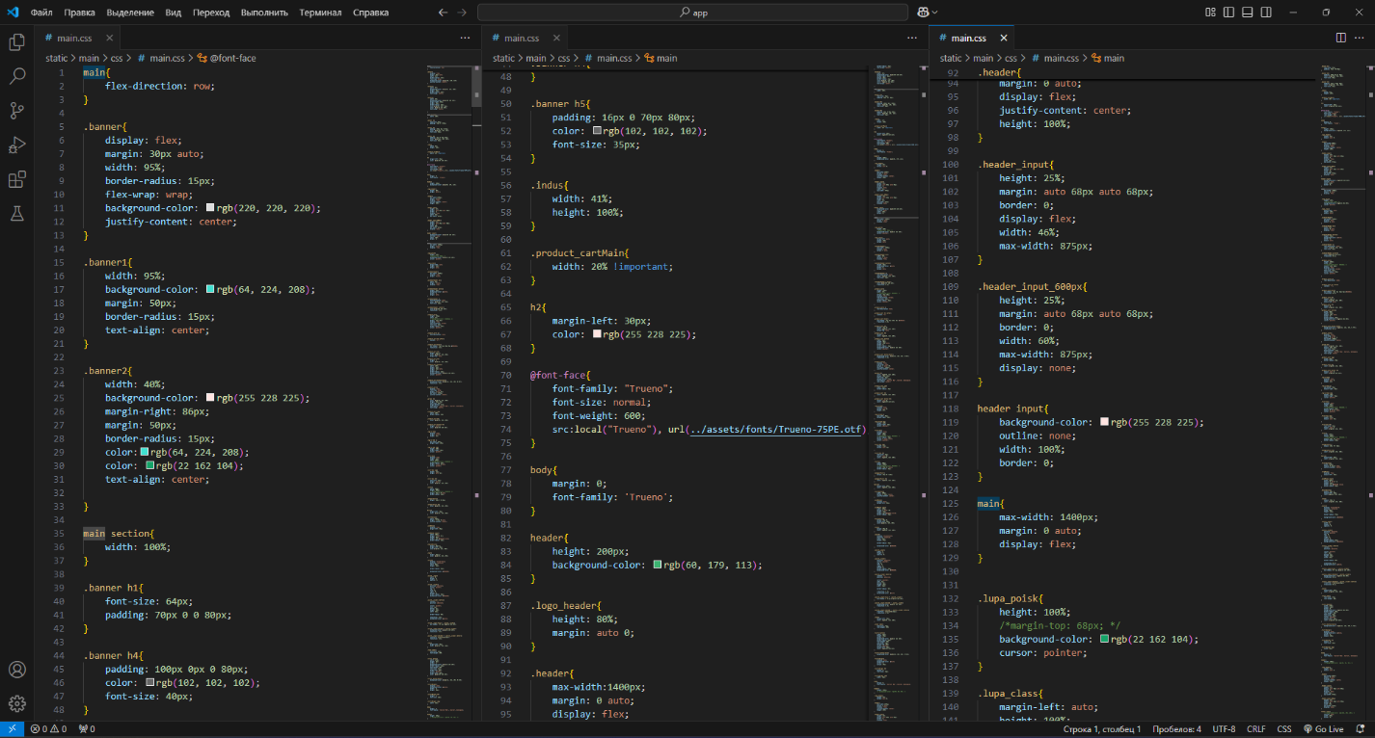

Рисунок 24.1 — Скриншот кода файла main.css

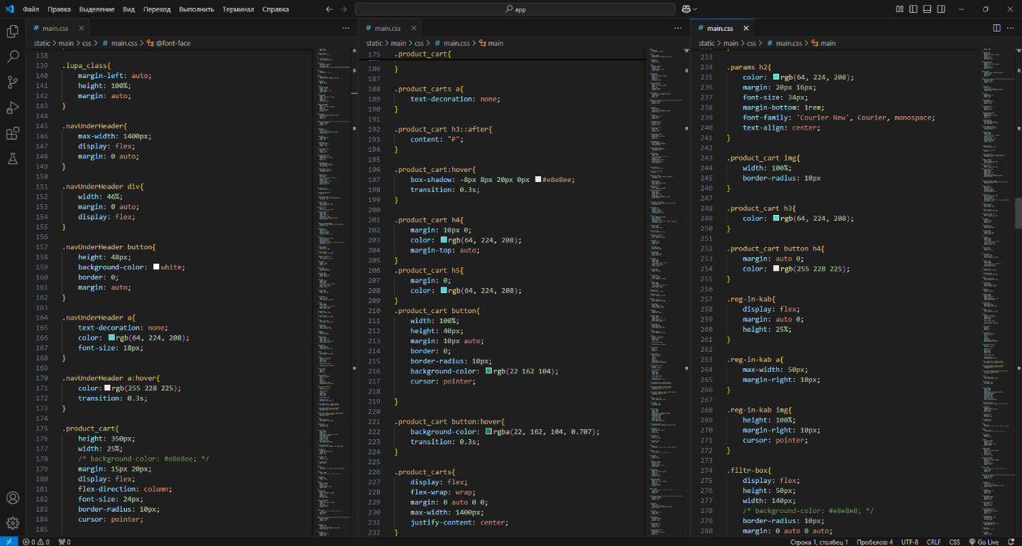

Рисунок 24.2 — Скриншот кода файла main.css

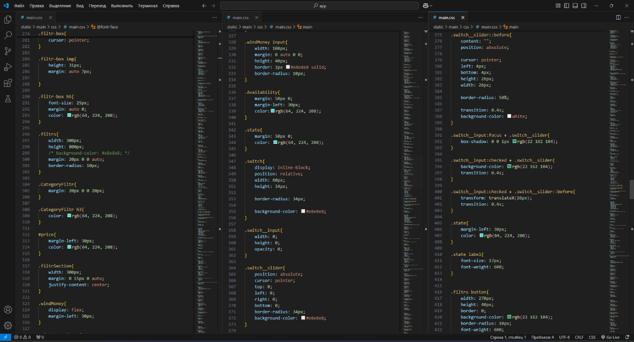

Рисунок 24.3 — Скриншот кода файла main.css

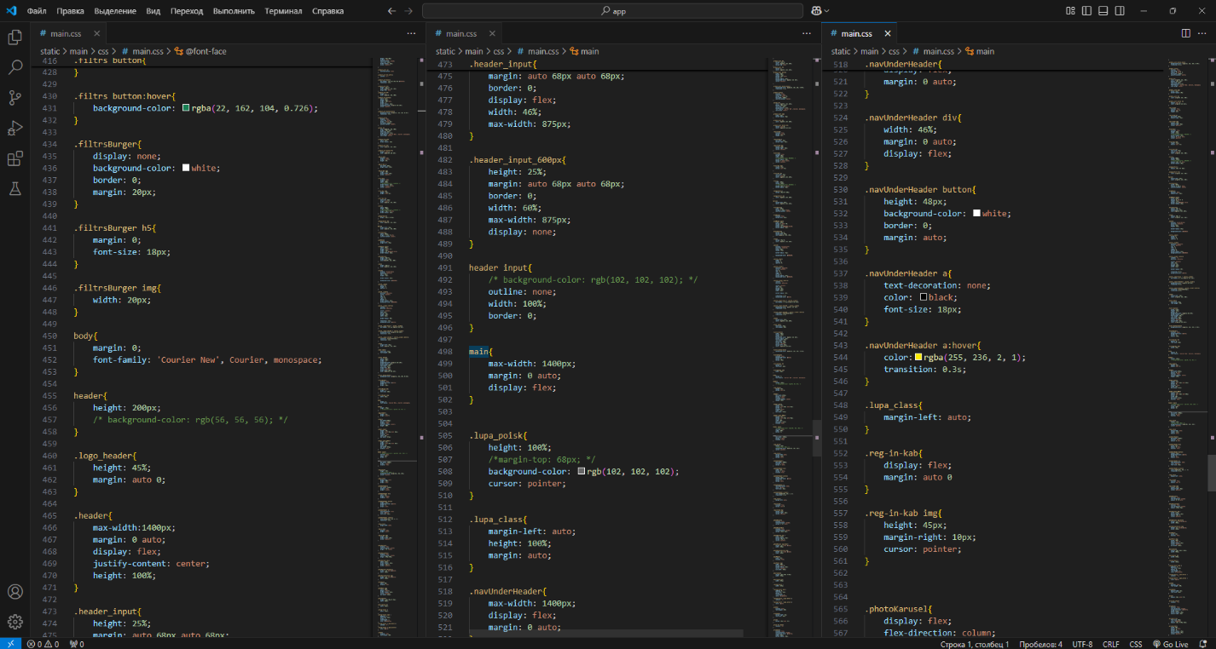

Рисунок 24.4 — Скриншот кода файла main.css

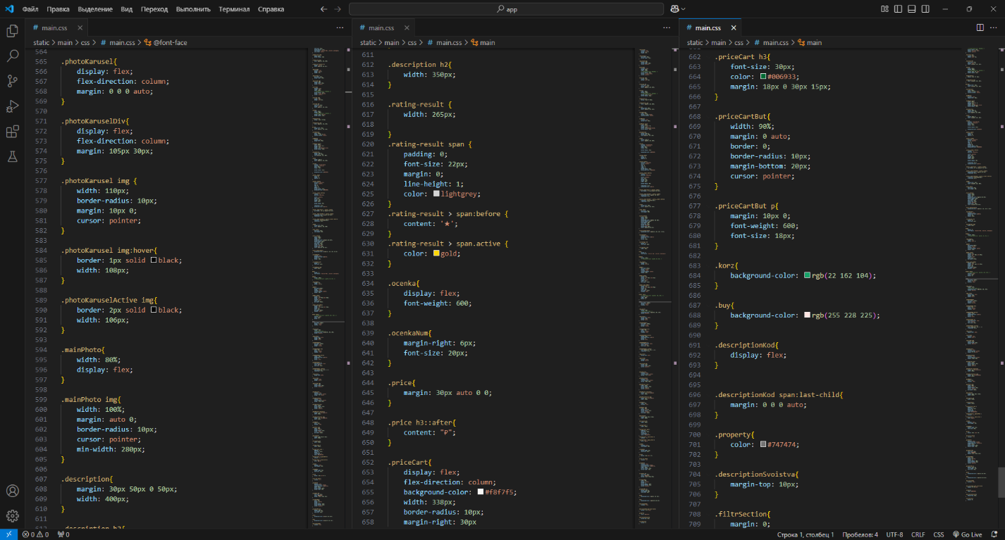

Рисунок 24.5 — Скриншот кода файла main.css

* 1. Реализация кода(сайт).

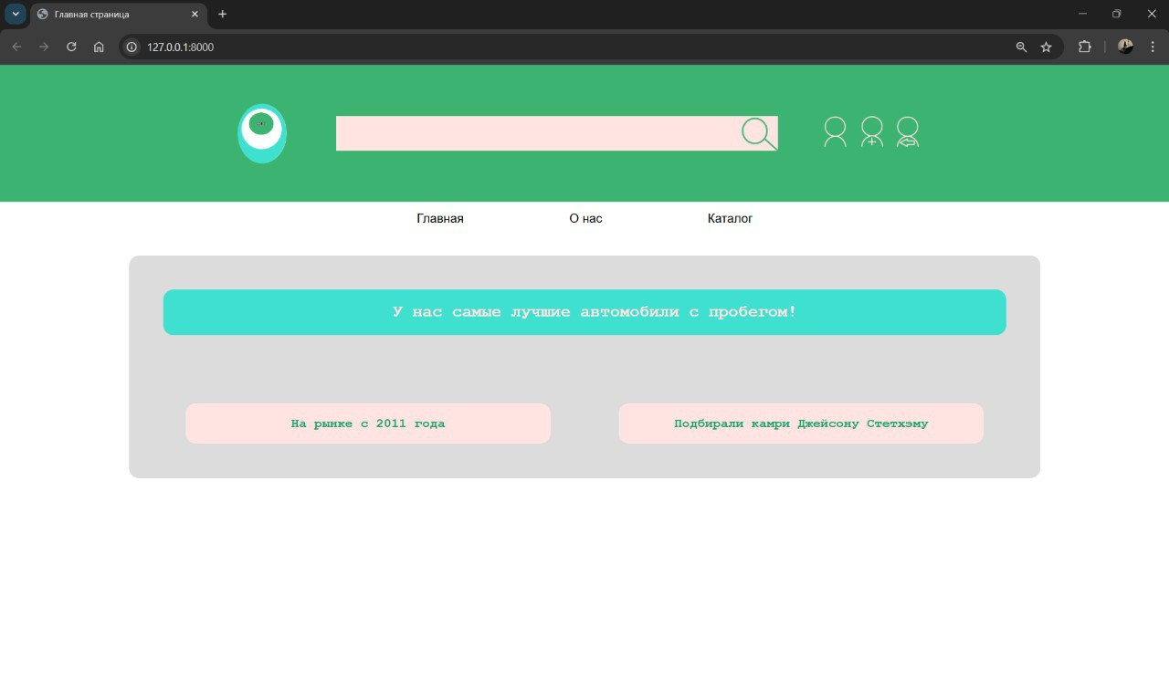

Рисунок 25 — Скриншот главной страницы

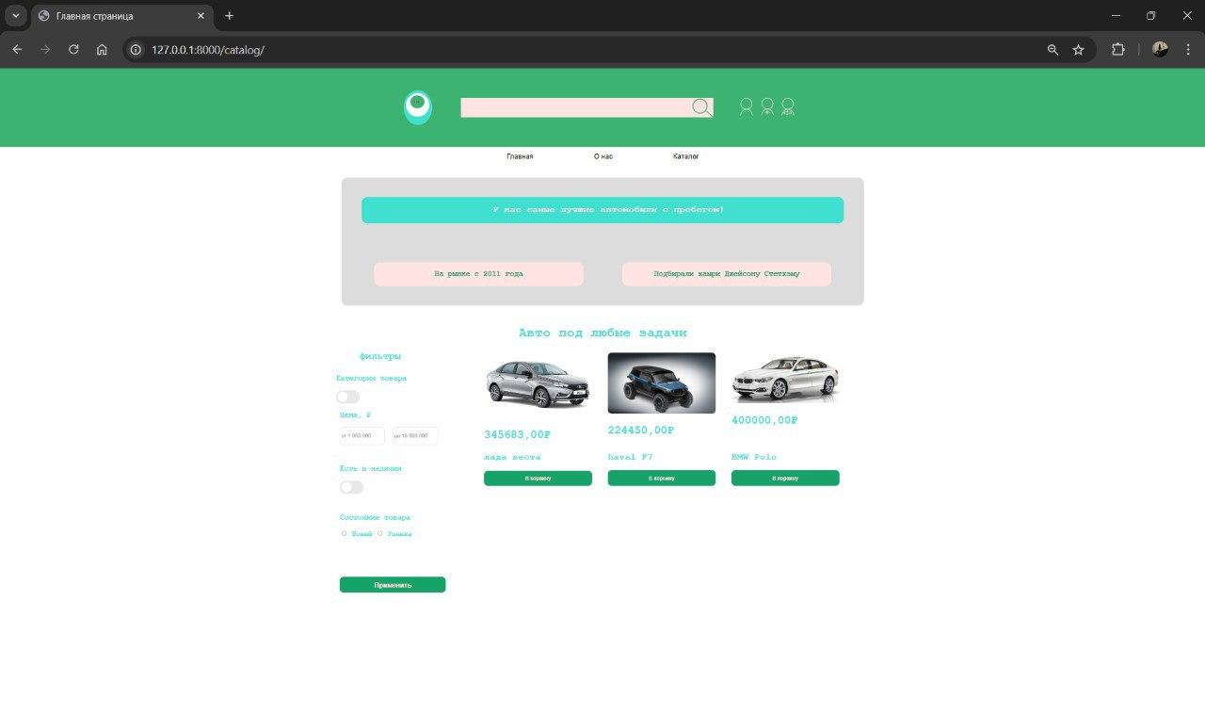

Рисунок 26 — Скриншот каталога магазина

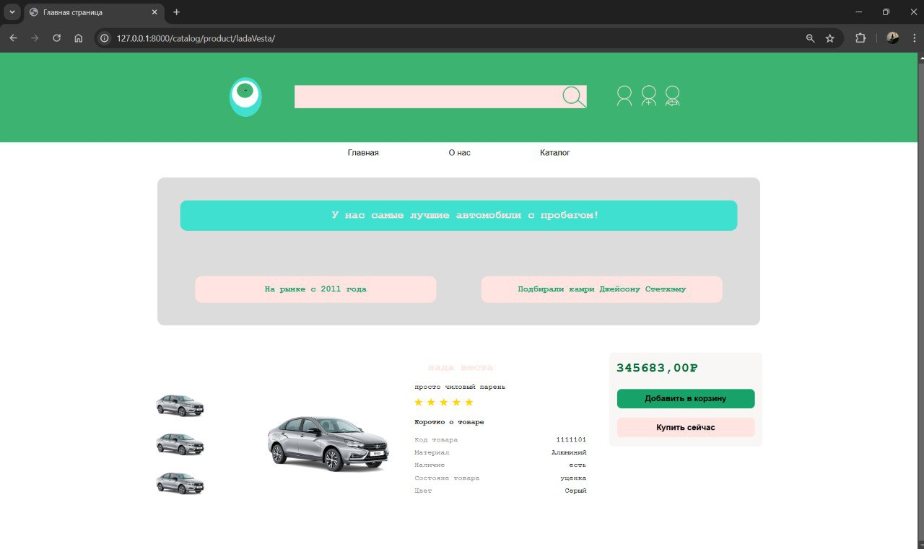

Рисунок 27 — Скриншот страницы карточки товара

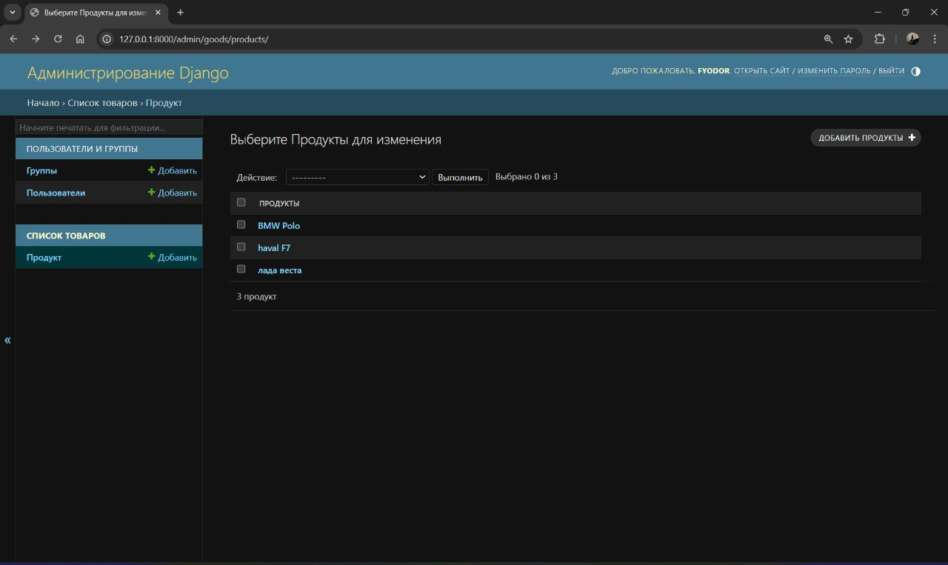Рисунок 28 — Скриншот всех продуктов из БД

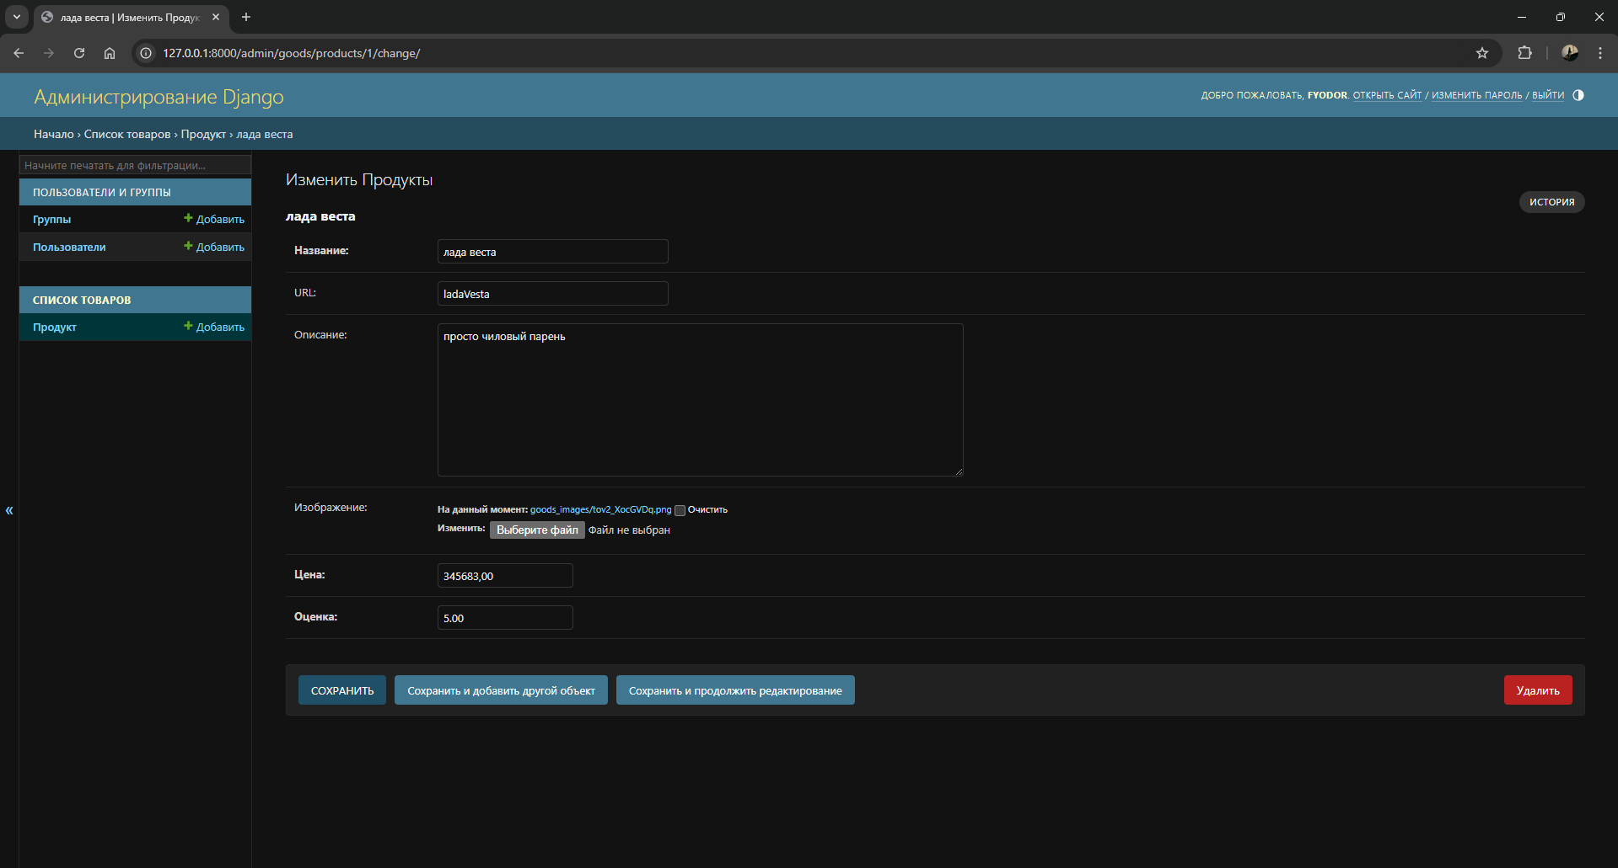

Рисунок 29 — Скриншот всех полей продукта из БД

ЗАКЛЮЧЕНИЕ

В ходе прохождения учебной практики были выполнены следующие задачи:

* Изучены архитектуры и структуры фреймворка Django, его основные компоненты и принципы работы.
* Спроектировано и созданио веб-приложения с использованием Django, включая разработку моделей данных, представлений (views), шаблонов (templates) и маршрутизации URL.
* Интегрировано веб-приложения с базой данных и реральзована функциональность для работы с данными (создание, чтение, обновление, удаление).
* Разработан пользовательский интерфейс веб-приложения с использованием HTML, CSS
* Обеспечена безопасность веб-приложения, включая защиту от распространенных угроз, таких как межсайтовый скриптинг (XSS), межсайтовая подделка запросов (CSRF) и SQL-инъекции.